物理从高考到竞赛专题讲座（力和平衡）
一、知识概要：
（一）教学大纲要求：
1、力是物体间的相互作用，是物体发生形变和物体运动状态变化的原因、力是矢量、力的合成和分解（Ⅱ）
2、重力是物体在地球表面附近所受到的地球对它的引力，重心（Ⅱ）
3、形变和弹力、胡克定律（Ⅱ）
4、静摩擦、最大静摩擦力（Ⅰ）
5、滑动摩擦、滑动摩擦定律（Ⅱ）
6、共点力作用下的物体的平衡（Ⅱ）
（二）竞赛大纲要求：
1、力学中常见的三种力：（1）重力 （2）弹力 （3）摩擦力
2、共点力作用下物体的平衡条件
3、力矩、定轴转动物体的平衡条件
4、一般物体的平衡条件
5、物体平衡的种类、稳度
6、液体静平衡：（1）静止流体中的压强 （2）浮力
二、知识点剖析：
（一）力学中的三种力、力的合成和分解：
1、力的概念：

2、重力、重心：

3、弹力：

4、摩擦力、摩擦角：

5、力的合力和分解：

例题：
1、下列关于物体受静摩擦力作用的叙述中，正确的是： （ ）
A．静摩擦力的方向一定与物体的运动方向相反
B．静摩擦力的方向不可能与物体的运动方向相同
C．静摩擦力的方向可能与物体的运动方向垂直
D．静止物体所受静摩擦力一定为零
2、原长20cm的轻弹簧，两端各受到10N的拉力时，弹簧的长度变为25cm，则这根弹簧产生的弹力等于________，将这根弹簧压缩1cm时产生的弹力为________．
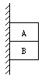
3、如图所示，A、B两物体叠放在一起，用手托住，让它们静靠在墙边，然后释放，它们同时沿竖直墙面向下滑，已知m_{A}＞m_{B}，则物体B： （ ）
A．只受一个重力
B．受到重力和一个摩擦力
C．受到重力、一个弹力和一个摩擦力
D．受到重力、一个摩擦力、两个弹力
4、在力的分解中，有惟一解的条件是： （ ）
A．已知两个分力的方向 B．已知两个分力的大小
C．已知一个分力的大小和方向 D．已知一个分力的大小，另一个分力的方向
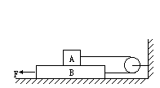
5、如图所示，A重8N，B重16N，A与B之间以及B与地面之间的动摩擦因数都是0.25．水平拉力F是多大时，B在其牵动下向左作匀速运动？

6、一薄壁圆柱形烧杯，半径为r，质量为m，重心位于中心线上，离杯底的距离为H，今将水慢慢注入杯中，问烧杯连同杯内的水共同重心最低时，水面离杯底的距离等于多少？设水的密度为ρ。

练习题：
1、关于重心，下列说法正确的是： （ ）
A．重心就是物体内重力最大的点
B．任何几何形状规则的物体的重心必与几何中心重合
C．重心是重力的作用点，它总是在物体上，不可能在物体外
D．重心是物体各部分所受重力的合力的作用点
2、关于相互接触的两物体之间的弹力和摩擦力，下列说法正确的是： （ ）
A．有摩擦力一定有弹力 B．摩擦力的大小与弹力成正比
C．有弹力一定有摩擦力 D．弹力是动力，摩擦力是阻力
3、与两个物体接触面的滑动摩擦力有关的因素是： （ ）
A．两个物体之间的相对速度 B．两个物体之间的接触面积
C．两个物体接触面的材料 D．两个物体之间的垂直接触面的弹力
4、关于两个大小不变的共点力与其合力的关系，下列说法正确的是： （ ）
A．合力大小随两力夹角增大而增大
B．合力的大小一定大于分力中最大者
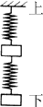
C．两个分力夹角小于180°时，合力大小随夹角减小而增大
D．合力的大小不能小于分力中最小者
5、S_{l}和S₂表示劲度系数分别为k_{l}和k₂的两根弹簧，k₁ ＞k₂；a和b表示
质量分别为m_{a}和m_{b} 的两个小物块，m_{a}＞m_{b}．将弹簧与物块按图示方式悬挂
起来。现要求两根弹簧的总长度最大，则应使： （ ）
A．S₁在上，a在上 B．S₁在上，b在上
C．S₂在上，a在上 D．S₂在上，b在上
6、一条轻质的绳子，将其一端固定在竖直的墙壁上，另一端用一水平方向的力拉它．当力增大到1000N时绳子就被拉断了．若使用同样的绳子，在绳的两端用大小均为600N的力向相反方向拉它，则绳子的情况是： （ ）
A．一定被拉断 B．一定不被拉断
C．可能会被拉断 D．无法判定
7、一辆行驶的汽车，前轮（从动轮）受到的摩擦力f₁，后轮（主动轮）受到的摩擦力f₂，其方向是： （ ）
A．f₁和f₂的方向均与车运动的方向相反
B．f₁和f₂的方向均与车运动的方向相同
C．f₁与车运动的方向相反，f₂与车运动的方向相同
D．f₁与车运动的方向相同，f₂与车运动的方向相反
8、重50N物体，在水平路面上向左运动，它与路面间动摩擦因数为0.2，同时受到水平向右F=10N拉力作用，则它所受摩擦力大小和方向应是： （ ）
A．10N，向左 B．10N，向右 C．0N D．20N，向右
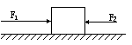
9、如图所示，物体放在水平桌面上，在水平方向上
共受三个力作用，即F₁、F₂和摩擦力作用，物块处于静
止状态，其中F₁=10N，F₂=2N，若撤去F₁，则物块受到
的摩擦力是： （ ）
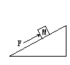
A．8N，方向向右 B．8N，方向向左
C．2N，方向向右 D．2N，方向向左
10、如图所示，位于斜面上的物块M在沿斜面向上的力F作用下，处于静止状态，则斜面作用于物块的静摩擦力为： （ ）
A．方向可能沿斜面向上 B．方向可能沿斜面向下
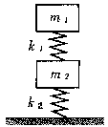
C．大小可能等于零 D．大小可能等于F
11、如图所示，两木块的质量分别为m₁和m₂，两轻质弹簧的劲度系
数分别为k₁和k₂，上面木块压在上面的弹簧上（但不拴接)，整个系统处
于平衡状态。现缓慢向上提上面的木块，直到它刚离开上面弹簧，在这
过程中下面木块移动的距离为： （ ）
A．m₁g/k₁ B．m₂g/k₁
C．m₁g/k₂ D．m₂g/k₂
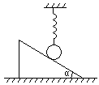
12、弹簧秤下挂一小球，秤的示数为T．现使小球靠着倾角为α的光滑斜面，并使弹簧秤仍保持竖直方向，则小球对斜面的正压力为： （ ）
A．Tcosα B．Ttgα C．0 D．Tctgα
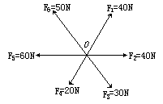
13、物体受共点力F₁、F₂、F₃作用而作匀速直线运动，则这三个力可能选取的数值为： （ ）
A．15N、5N、6N B．3N、6N、4N
C．1N、2N、10N D．1N、6N、3N
14、在右图中，给出六个力F₁、F₂、F₃、F₄、F₅、F₆，它们作用于同一点O，大小已在图中标出．相邻的两个力之间的夹角均为60°，它们的合力大小为______N，方向为_______．
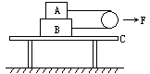
15、A、B两木块重均为60N，用细线绕过滑轮连结在一起并叠放在水平桌面上．A与B、B与桌面C之间的摩擦因数均为0.3．当对滑轮施以水平力F=30N时，则：（ ）
A．A对B的摩擦力为15N
B．A对B的摩擦力为18N
C．B对C的摩擦力为30N
D．B对C的摩擦力为36N
16、如图所示，物体A重40N，物体B重20N，A与B，B与地的动摩擦因数都相同．物B用细绳系住，当水平力F=32N时，才能将A匀速拉出，接触面间的动摩擦因数多大？
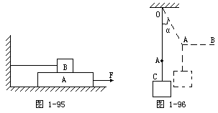

（二）共点力作用下物体的平衡：
1、共点力作用下物体的平衡条件：

2、三力平衡问题的处理方法：

3、正交分解法：

4、整体法和隔离法：

例题：
1、如图所示，大三角劈C置于粗糙水平面上，小三角劈B置于斜面上，B的上面又放一个小木块A，在A、B一起匀速下滑的过程中，下列说法正确的是： （ ）
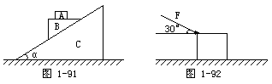
A．木块A受到方向向左的摩擦力
B．木块A对B的压力小于A的重力
C．B与C之间的动摩擦因数μ=tgα
D．水平地面对C没有摩擦力作用
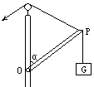
2、如图所示，轻杆OP可绕O轴在竖直平面内自由转动，P端挂一重物，另用一轻绳通过滑轮系住P端．当OP和竖直方向间的夹角α缓慢增大时（0＜α＜180°），则OP杆所受作用力的大小： （ ）
A．恒定不变 B．逐渐增大
C．逐渐减小 D．先增大、后减小
3．如图所示，长为5 m的细绳的两端分别系于竖直立在地面上相距为4m的两杆的顶端A、B．绳上挂一个光滑的轻质挂钩，其下连着一个重为12N的物体．平衡时，绳中的张力T多大？若B端固定，绳A端在允许的范围内上下移动，绳中张力T如何变化？
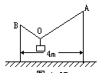

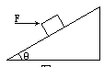
4、如图所示，质量为m的物体放在倾角可变的固定斜面上，物体与斜面间的摩擦因数为μ．当倾角θ超过某个值时，对物体施加的水平推力无论多大，都不能使物体向上滑动，试求θ角的这个临界值．

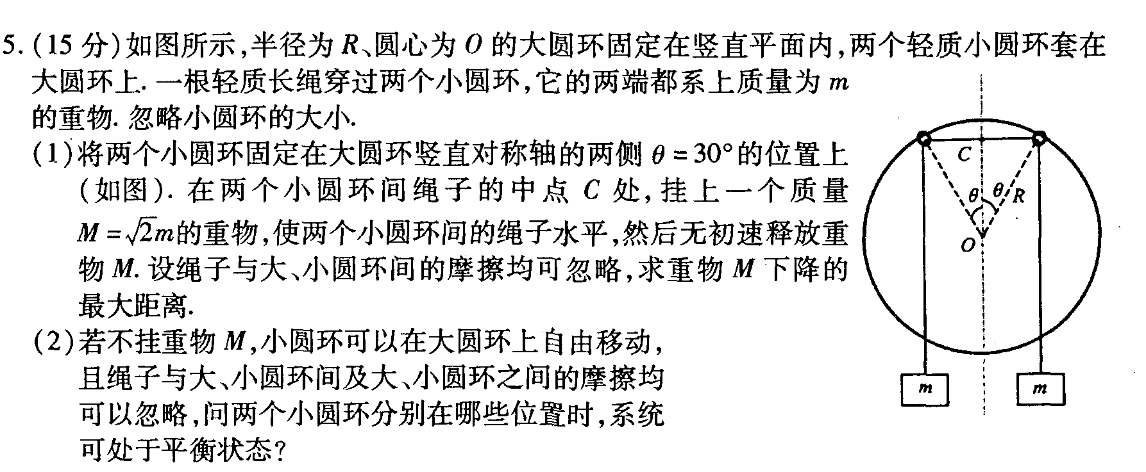

练习题：
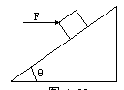
1、如图所示，物体在水平力F作用下静止在斜面上，若稍增大水平力F，而物体仍能保持静止，下列说法正确的是： （ ）
A．斜面对物体的静摩擦力及支持力都不一定增大
B．斜面对物体的静摩擦力及支持力都一定增大
C．斜面对物体的静摩擦力一定增大，支持力不一定增大
D．斜面对物体的静摩擦力不一定增大，支持力一定增大
2、一根均匀细绳，两端固定在顶板上A、B两处，并在中间某处C悬挂一重物，如图所示．若AC段绳长大于CB段，则下列判断中正确的是：（ ）
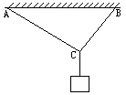
A．增加悬挂物重力，BC段先断．
B．增加悬挂物重力，AC段先断．
C．将A端往左移时绳子容易断．
D．将A端往右移时绳子容易断．
3、一个重为G的木块，放在倾角为θ的斜面上时，恰能沿斜面匀速下滑，当斜面倾角变大时，关于木块所受的摩擦力、木块对斜面的正压力及木块与斜面间的摩擦因数的正确说法是： （ ）
A．摩擦力不变，正压力变小、摩擦因数变大．
B．摩擦力变大、正压力变小、摩擦因数变大．
C．摩擦力变小、正压力变小、摩擦因数不变．
D．摩擦力变小、正压力变大、摩擦因数不变．
4、如图所示，重20N的物体放在粗糙水平面上，用力F=8N的力斜向下推物体．F与水平面成30°角，物体与平面间的动摩擦因数μ=0.5，则： （ ）
A．物体对地面的压力为24N
B．物体所受的摩擦力为12N
C．物体所受的合力为5N
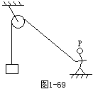
D．物体所受的合力为零
5、如图所示，某人通过定滑轮拉住一重物，当人向右跨出一步后，人与物仍保持静止，则： （ ）
A．地面对人的摩擦力减小
B．地面对人的摩擦力增大
C．人对地面的压力增大
D．人对地面的压力减小
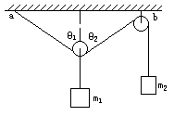
6、如图所示装置，两物体质量分别为m₁、m₂，悬点a和b之间的距离大于滑轮的直径，不计一切摩擦，若装置处于静止状态，则： （ ）
A．m₂可以大于m₁ B．m₂一定大于m₁/2
C．m₂可能等于m₁/2 D．θ₁一定等于θ₂
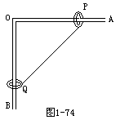
7、有一个直角支架AOB，AO水平放置，表面粗糙，OB竖直向下，表面光滑．AO上套有小环P，OB上套有小环Q，两球质量均为m，两环间由一根质量可忽略、不可伸长的细绳相连，并在某一位置平衡（如图1-74）．现将P环向左移一小段距离，两环再次达到平衡，那么将移动后的平衡状态和原来的平衡状态比较，AO杆对P环的支持力N和细绳上的拉力T的变化情况是： （ ）
A．N不变，T变大 B．N不变，T变小
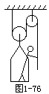
C．N变大，T变大 D．N变大，T变小
8、1999年11月20日，我国发射了“神舟号”载人飞船，次日载人舱着陆，实验获得成功。载人舱在将要着陆之前，由于空气阻力作用有一段匀速下落过程，若空气阻力与速度的平方成正比，比例系数k，载人舱的质量为m，则此过程中载人舱的速度应为________________。
9、一个人用滑轮组使自己处于平衡状态．设人与筐总重为G，绳子和滑轮的质量及两者间摩擦不计，则人的拉力应为 。
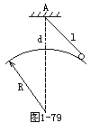
10、如图所示，四块质量均为m的砖块被水平压力F夹在两竖直木板之间，处于静止状态，则第1块砖对第2块砖的摩擦力f₁₂=____，第3块砖对第2块砖的摩擦力f₃₂=____．

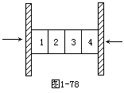

11、重G=10N的小球，用长为l=1m的细线挂在A点，靠在半径R=1.3m的光滑大球面上．已知A点离球顶距离d=0.7m，求小球对绳的拉力和对大球的压力各为多少？（图1-79）

12、如图所示，物重30N，用OC绳悬挂在O点．OC绳能承受的最大拉力为20$\sqrt{3}$N，再用一绳系于OC绳的A点，BA绳能承受的最大拉力为30N．现用水平力拉BA，可以把OA绳拉到与竖直方向成多大角度？

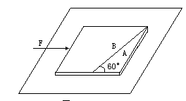
13、一块长方形的木板被锯成A、B两块然后对在了一起，如图所示，已知m_{A}=0.1kg，m_{B}=0.3kg，木板与地面的动摩擦因数为0.2，现用水平推力F推B，使A、B保持矩形整体沿力的方向作匀速直线运动．（g=10m/s²．）求（1）F的大小；（2）B对A的弹力；（3）A、B间的摩擦力．

（三）定轴转动物体的平衡：
1、力矩：

2、有固定转动轴物体的平衡条件：

例题：
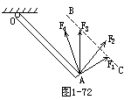
1、如图所示，在杆的A端作用着四个力F₁、F₂、F₃、F₄，它们的大小关系是：F₁＜F₂＜F₃＜F₄．已知虚线BC∥AO，则四个力对轴O的力矩M₁、M₂、M₃、M₄的大小关系是： （ ）
A．M₁＜M₂＜M₃＜M₄
B．M₂＞M₁=M₃＞M₄
C．M₂＞M₃＞M₁＞M₄
D．M₂＞M₄＞M₃=M₁
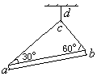
2、如图，均匀直棒ab 用 ac、bc 两细绳拴住两端，再用细绳dc 悬挂在天花板上，当细绳都张紧时，∠cab = 30°， ∠cba = 60°，棒处于平衡状态。那么： （ ）
A、直棒 ab 一定呈水平状态
B、直棒 ab 与水平面成30。角
C、细绳 ac 受到的拉力比 bc 受到的拉力大
D、细绳 dc受到的拉力比 ac ，bc 所受的拉力都大
3、如图12-62所示，一细导体杆弯成四个拐角均为直角的平面折线，其ab、cd段长度均为L₁，bc段长度为L₂。弯杆位于竖起平面内，oa、do'段由轴承支撑沿水平放置。整个弯杆置于匀强磁场中，磁场方向竖起向上，磁感强度为B。今在导体杆中沿abcd通过大小为I的电流，此时导体杆受到安培力对OO’轴的力矩大小等于多大？
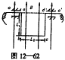

4、半径为R、质量为M₁的均匀圆球与一质量为M₂的重物分别用细绳AD和ACE悬挂于同一点A，并处于平衡，如图所示。已知悬点A到球心O的距离为L，不考虑绳的质量和绳与球心的摩擦，试求悬挂圆球的绳AD与竖直方向AB的夹角θ。
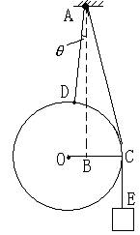

5、如图所示，一自行车上连接踏脚板的连杆长R₁，由踏脚板带动半径为r₁的大齿盘，通过链条与半径为r₂的后轮齿盘连接，带动半径为R₂的后轮转动。
（1）设自行车在水平路面上匀速行进时，受到的平均阻力为f，人蹬踏脚板的平均作用力为F，链条中的张力为T，地面对后轮的静摩擦力为f₁，通过观察，写出传动系统中有几个转动轴，分别写出对应的力矩平衡表达式：
（2）设R₁=20cm，R₂=33cm，踏脚大齿盘与后轮齿盘的齿数分别为48和24，计算人蹬踏脚板的平均作用力与平均阻力之比；
（3）自行车传动系统可简化为一个等效杠杆，以R₁为一力臂，在右框中画出这一杠杆示意图，标出支点、力臂尺寸和作用力方向。

6、如图所示，光滑斜面的底端a与一块质量均匀、水平放置的平极光滑相接，平板长为2L，L＝1m，其中心C固定在高为R的竖直支架上，R＝1m，支架的下端与垂直于纸面的固定转轴O连接，因此平板可绕转轴O沿顺时针方向翻转．问：
（l）在外面上离平板高度为h₀处放置一滑块A，使其由静止滑下，滑块与平板间的动摩擦因数μ＝0.2，为使平板不翻转，h₀最大为多少？
（2）如果斜面上的滑块离平板的高度为h₁＝0.45 m，并在h₁处先后由静止释放两块质量相同的滑块A、B，时间间隔为Δt＝0.2s，则B滑块滑上平板后多少时间，平板恰好翻转。（重力加速度g取10 m/s²）
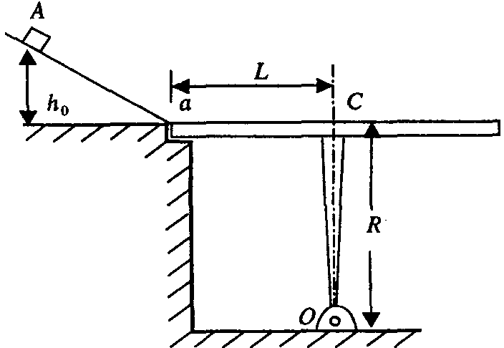

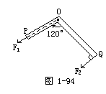
练习题（A）：
1、图1-94中POQ为一工件，PO=20cm，QO=30cm，∠POQ=120°．沿OP方向和垂直OQ方向作用着大小均为10N的两个力F₁、F₂，则它们对转轴产生的力矩分别为M₁=________，M₂=_________．
2、以下说法正确的是： （ ）
A、以转动轴到力的作用点的垂直距离叫做力臂
B、速度为零的状态是静止状态
C、力矩的单位是“牛•米”，功的单位焦耳也是“牛•米”，所以二者单位本质上是相同的；
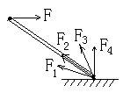
D、物体匀速转动是一种平衡状态。
3、如图所示，棒AB的B端支在地上，另一端A受水平力
F作用，棒平衡， 则地面对棒B端作用力的方向为：（ ）
- 总是偏向棒的左边，如F₁；
B、总是偏向棒的右边，如F₃；
C、总是沿棒的方向如F₂；
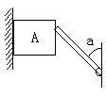D、总是垂直于地面向上如F₄；
4、如图所示，物体 A靠在光滑竖直的墙面，用带铰链的棒支住
它，物体重为G，棒重G‘，棒和竖直方向的夹角为 ，则以下说法
正确的是： （ ）
- 物体A对棒端的弹力、磨擦力的合力的方向必沿棒的方向；
- 增加物重G，物体对棒的弹力将减小；
- 移动铰链的位置，使角增大，但仍支住物体A，则物体对棒的弹力将增大；
- 增大棒重G‘，物体A对棒的磨擦力将增大；
5、如图2-38所示，匀质圆柱体重为G，半径为R，障碍物高h=R/2, 要使圆柱体越过
障碍物，且要求施加在圆柱体上的力最小，此最小力为多大？方向如何？
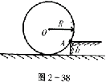

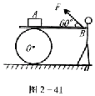
6、如图2-41所示，一个人每只手均用F=250N的力将货物从车前翻下，已知车轮半径R=0.5米，BA=$\sqrt{3}$R，求人对车轴的力矩大小。

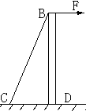
7、如图所示，电线杆BD自重800N，在水平电线AB和斜向牵引索BC的共同作用下，保持与地面垂直，若 AB电线的拉力为450N，BC的拉力为750N，那么电线杆对地面的压力为多大？

（四）一般物体的平衡：
1、一般物体平衡的条件：

2、平衡的种类、稳度：

3、液体的压强、浮力：

例题：
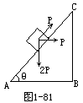
1、在光滑的斜面上有一个重为2P的物体．当沿斜面向上和沿水平方向向右各加一个大小都等于P的力作用于这个物体时，物体正好处于平衡状态（如图1-81）．求：（1）斜面的底和高的比；（2）物体对斜面的压力．

2、如图所示，重G=100N的木块放在倾角θ=20°的斜面上静止不动，现用平衡于斜面底边、沿水平方向的外力F拉木块，则F为多少时，可使木块沿斜面匀速滑下，已知本块与斜面间摩擦因数μ=0.5，取sin20°=0.34，cos20°=0.94．
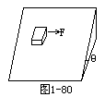

3、 如图所示，方桌重100N，前后腿与地面的动摩擦因数为0.20，桌的宽与高相等。求：（1）拉力F、地面对前、后腿的支持力和摩擦力。（2）设前、后腿与地面间的静摩擦因数为0.60。在方桌的前端用多大水平力拉桌可使桌子以前腿为轴向前翻倒？
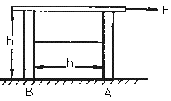

4、一架均匀梯子，一端放置在水平地面上，另一端靠在竖直的墙上，梯子与地面及梯子与墙的静摩擦系数分别为μ₁、μ₂，求梯子能平衡时与地面所成的最小夹角。

5、跳水运动员从高于水面H=10米的跳台自由落下，假设运动员的质量m=60千克，其体形可等效为一长度L=1米、直径d=0.3米的圆柱体，略去空气阻力。运动员入水后，水的等效阻力F作用于圆柱体的下端面，F的量值随入水深度Y变化的函数曲线如图。该曲线可近似看作椭圆的长、短轴OY和OF重合。椭圆与Y轴相交于Y = h处，与F轴相交于F =（5/2）mg处。为了确保运动员的安全，试计算水池中水的深度h至少应等于多少。（水的密度取ρ=1.0×10³千克/米³）（第十一届预赛）
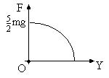

6、半径为r、质量为m的三个相同的刚性球放在光滑的水平桌面上，两两互相接触。用一个高为1.5r的圆柱形刚性园筒（上下均无底）将此三球套在筒内，圆筒的半径取适当值，使得各球间以及球与筒壁之间均保持无形变接触。现取一质量亦为m、半径为R的第四个球，放在三球上方的正中。设四个球的表面、圆筒的内壁表面均由相同物质构成，其相互之间的最大静摩擦系数均为μ=$3/\sqrt{\text{15}}$（约等于0.775），问R取何值时，用手轻轻竖直向上提起圆筒即能将四个球一起提起来？（第八届预赛）

